Subtração: uma forma diferente de realizar

SILVA, Luana Maria Santos da; Marques, Paola Reyer
SILVA, João Alberto
luanamaria@furg.br

Evento: Congresso de Iniciação Científica
Área do conhecimento: Educação
Palavras-chave: Subtrair; Somar; Retirar.

1 INTRODUÇÃO

Este trabalho tem como objetivo analisar como as crianças do 3º e 4º anos do ensino fundamental de escolas públicas resolvem as questões da Provinha Brasil que envolve o problema de retirar quantidades.

2 REFERENCIAL TEÓRICO

Neste trabalho analisamos apenas a habilidade de retirar quantidades. Para isso tomamos como base a citação de Mercedes Carvalho, que afirma: “Resolver um problema aplicando uma conta só é uma forma mais simples e direta de resolvê-lo, mas não a única, pois, a partir do momento em que o aluno desenha a solução, monta um esquema, ele estará organizando suas ideias, que explicam seu pensamento, e o professor poderá fazer as intervenções necessárias.” Carvalho,2007, p 17.
O Guia de Correção e Interpretação dos Resultados da Provinha Brasil, destaca que como essa prova “é aplicada ao segundo ano do ensino fundamental não são exigidas habilidades para calcular adições e subtrações envolvendo agrupamento e os valores utilizados na avaliação não excedem a 20. Espera-se que os alunos possam resolver situações-problema, a partir de um contexto concreto, tanto por meio de estratégias pessoais como por meio da técnica operatória convencional. A fim de verificar diferentes níveis de alfabetização matemática, os itens da prova podem estar estruturados com ou sem o apoio de imagens”.

3 PROCEDIMENTO METODOLÓGICO

O trabalho foi desenvolvido com base em uma pesquisa do grupo NUEPEC que ainda está em andamento sobre a Provinha Brasil.
Trabalhou-se da seguinte forma: as turmas foram divididas em duplas e os aplicadores em duplas também aplicaram as questões da Provinha Brasil para as crianças do 3º e 4º ano das escolas E. M. E. F. Prof.ª. Zelly Pereira Esmeraldo e E. M. E. F. Prof. João de Oliveira Martins. O objetivo não é fazer com que as crianças apenas respondam as questões, mas sim que elas expliquem como chegaram ao resultado, demonstrando assim seu pensamento, ou seja, o raciocínio usado pra resolver a questão.

4 RESULTADOS e DISCUSSÃO

Através das observações feitas, constatou-se que algumas questões da Provinha Brasil os alunos resolviam de uma forma diferente da convencional.
Adotamos como exemplo a seguinte questão que pedia para os alunos ver os lápis de Marina (Figura 1) e afirmava que Marina havia dado seis lápis para a sua irmã e perguntava com quantos lápis Marina havia ficado.
Esta questão foi aplicada para vinte duplas de crianças das referidas escolas, sendo que dezoito acertaram e apenas duas erraram. Das quinze duplas que acertaram a questão, o modo como procederam foi o seguinte: contaram seis lápis e colocaram os dedos em cima tapando-os, depois começaram a contagem do início, porém agora a partir dos números tapados, ou seja, a partir do número seis. Apenas uma dupla das que acertaram contou todos os lápis (a soma dos lápis é igual a dezessete) e fez a conta 17 – 6 = 11.

Figura 1 – Questão 11
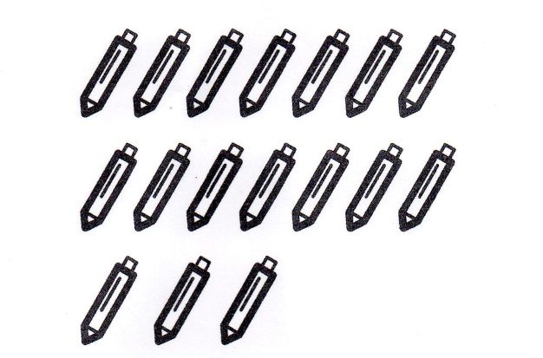
Fonte: Provinha Brasil de 2014, 1º semestre

Com essa pesquisa, podemos observar que as crianças dificilmente diminuem quantidades do total, como no nosso exemplo 17 – 6 = 11, elas tem a tendência de sempre que possível somar valores, pois primeiro elas contam seis lápis e depois contam mais onze, ou seja, resolvem em partes, mas sempre somando, nunca diminuindo. Porém, a maioria quando perguntada qual é o total de lápis não sabia responder.

5 CONSIDERAÇÕES FINAIS

Através desse trabalho analisamos os métodos que os alunos do 3º e 4º anos do ensino fundamental usam para resolverem as questões da Provinha Brasil em que se é pedido para eles retirarem quantidades. Por meio desse, podemos concluir que as crianças pesquisadas resolvem com mais facilidade esses problemas somando valores até chegar o total, do que subtraindo do total os valores.

REFERÊNCIAS

INEP. Provinha Brasill: Guia de correção. Disponível em: <http://download.inep.gov.br/educacao_basica/provinha_brasil/kit/2014/provinha_brasil_guia_correcao_interpretacao_resultados.pdf>. Acesso em 13 de jul. de 2014.
OLIVEIRA, Catharina Adelino de. TEORIA DOS CAMPOS CONCEITUAIS: CONTRIBUIÇÕES DAS ESTRUTURAS ADITIVAS PARA A PRÁTICA DOCENTE. Disponível em: <http://epealufal.com.br/media/anais/739.pdf>. Acesso em 15 de jul. de 2014.

